Водоемы Александровского района весной.
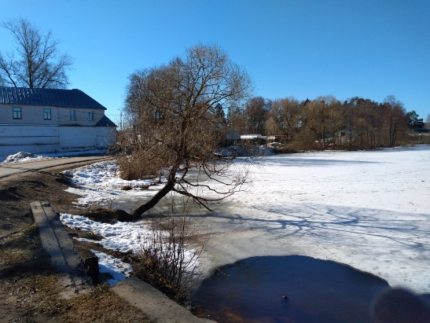
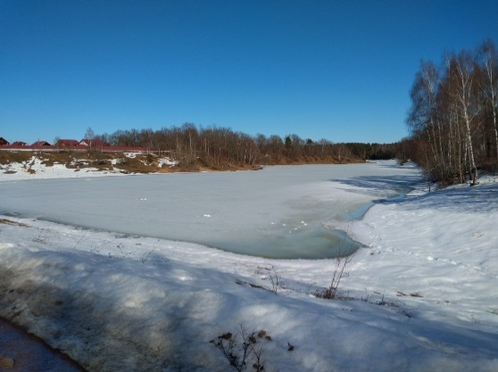
Реки и другие водоемы Владимирской области начинают освобождаться ото льда. В этот период нахождение людей на водных объектах – крайне опасно для жизни. Необходимо помнить, что весенний лед очень коварен и не способен выдержать вес человека. Период половодья требует от нас порядка, осторожности и соблюдения правил безопасности. Несмотря на все меры, принимаемые властями и службами, каждый человек сам отвечает за свою жизнь и безопасность на водных объектах.
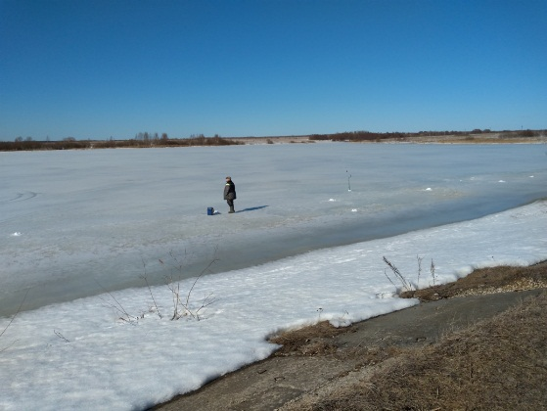
Родители! Не допускайте детей к водным объектам, предупредите их об опасностях, разъясните им правила безопасного поведения, запрещайте шалить у воды. Долг каждого взрослого – сделать все возможное, чтобы предостеречь школьников от происшествий на воде, которые нередко кончаются трагически.
Уважаемые жители города и района соблюдайте правила поведения на водных объектах, выполнение элементарных мер осторожности - залог вашей безопасности!
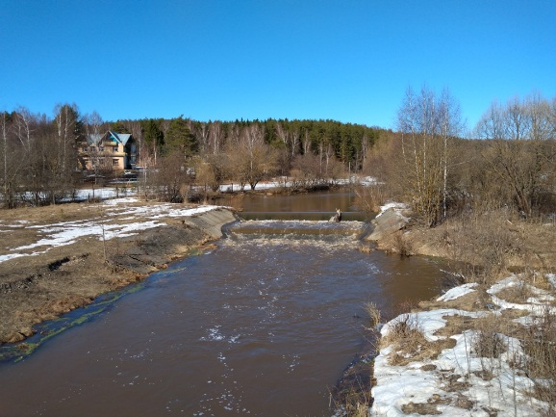
Если Вы стали очевидцем несчастного случая на водном объекте или сами попали в аналогичную ситуацию срочно обращайтесь за помощью в службу спасения по телефонам
«01» «112», ЕДДС Александровского района по тел. (49244) 2-34-12

